行业痛点
1、信息延迟
隧道内的突发状况的信息传达较慢，往往需耗费大量时间才可以处理解决。
2、处理困难
隧道内信息闭塞，传达准确性较低，处理问题较为困难。
方案介绍
隧道中的前端设备通过串口等就近接入边缘计算网关，通过边缘计算网关对数据进行边缘处理后传输至物联网平台进行数据处理。物联网平台将边缘计算网关的数据和摄像设备所采集的数据进行处理后传输至隧道安全管理平台。由平台决定下发命令的操作，以达到对设备的控制。
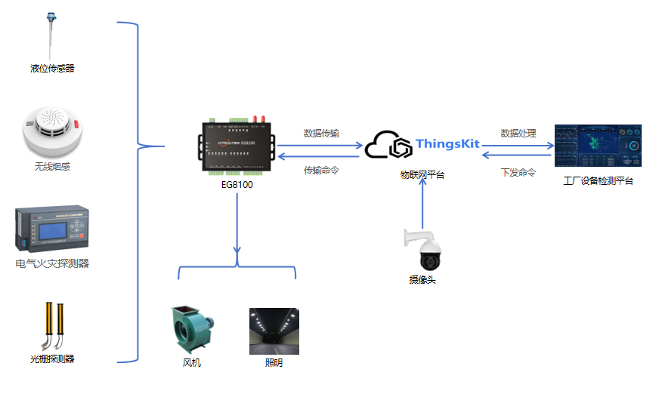
方案价值
1、提高安全性
对隧道内信息的实时感知，可以一定程度上预防灾祸的发生。
2、信息准确性
通过摄像设备，可以准确分辨实时情况，以防因错误信息而导致不可挽回的后果。

